# Install VMWare Workstation 16 hoặc 17

**Bước 1**. Tải phần mềm VMware Workstation theo cách như sau:  
Tải trực tiếp từ VMware:

<https://www.vmware.com/products/workstation-pro/workstation-pro-evaluation.html>

**Bước 2**.  Mở file VMware lên và cài đặt như hình, chọn next

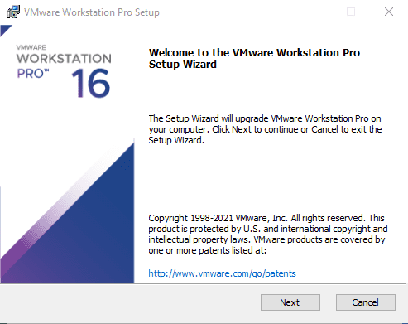

**Bước 3**. Chấp nhận các điều khoản của VMware. tiếp tục chọn next

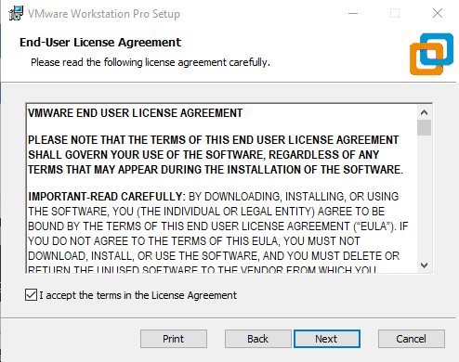

**Bước 4**. Chọn nơi lưu trữ source app, tiếp tục chọn next

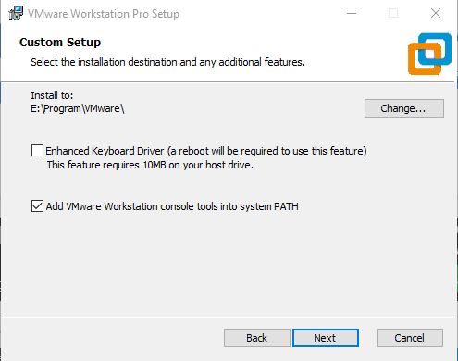

**Bước 5**. Kiểm trả bản cập nhật từ VMware, tiếp tục chọn next

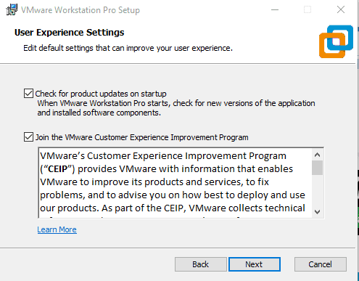

**Bước 6**. Tạo lối tắt ra ngoài Desktop, tiếp tục chọn next

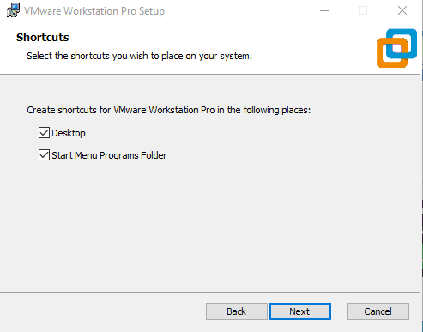

**Bước 7**. Quá trình cài đặt VMware đang diễn ra, đợi hoàn thành.

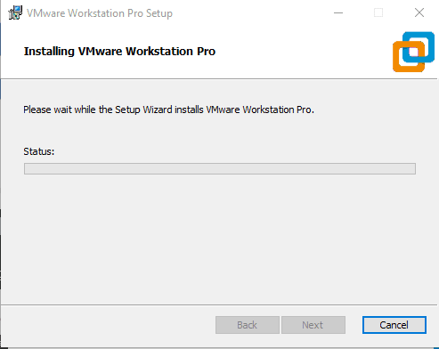

**Bước 8**. Quá trình cài đặt hoàn tắt, chọn Finish

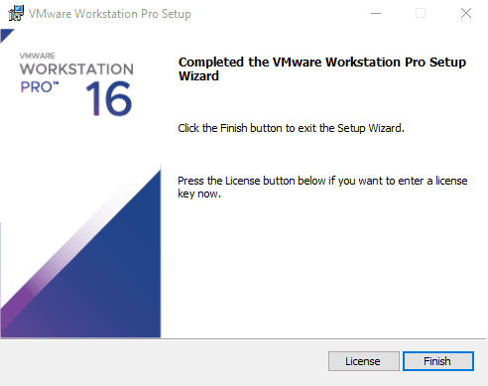

**Bước 10**. Hoàn thành quá trình cài đặt VMware workstation 16 Pro

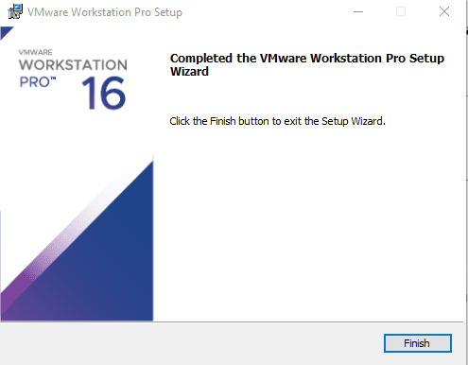

KEY Active VMWare 17 Pro Full

4A4RR-813DK-M81A9-4U35H-06KND

NZ4RR-FTK5H-H81C1-Q30QH-1V2LA

JU090-6039P-08409-8J0QH-2YR7F

# Làm quen với các thao tác trên Vmware WorkStation

## 1. Giao diện Vmware Workstation

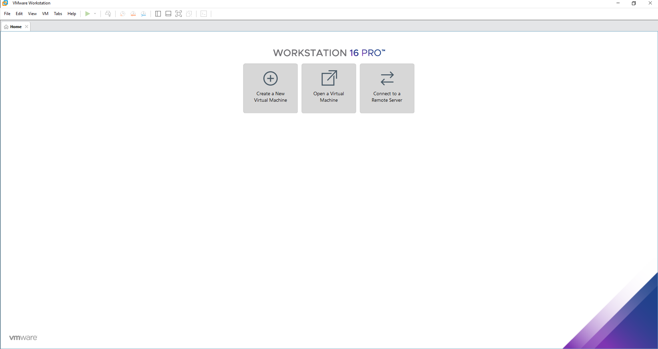

**2. Tạo 1 VM:**

### Cách 1 Tạo vm từ file iso:

Bước 1: Tại màn hình chính Vmware => Chọn Create a New Virtual Machine

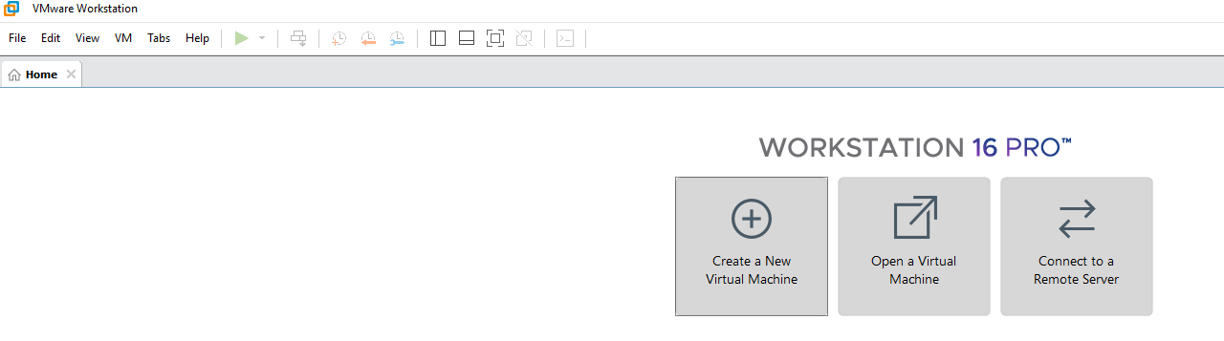

Bước 2: Tại New Virtual Machine Wizard chọn 1 trong 2 cách tạo => mình chọn Custom => Next.

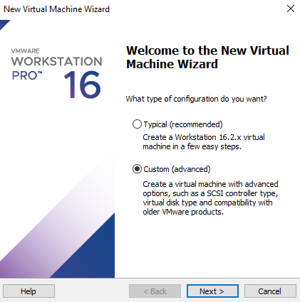

Bước 3: Next

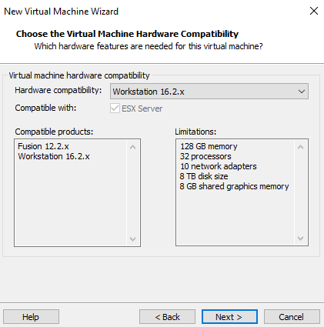

Bước 4: tại Installer disc image file (iso) thì mình chọn file iso và add vào

=> Next

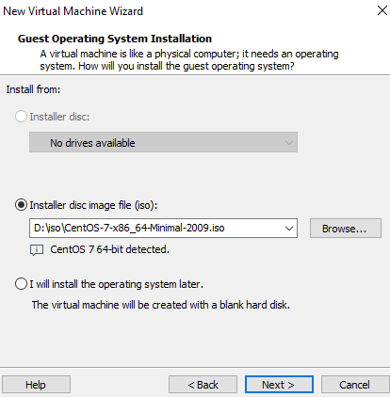

Bước 5: Đặt tên cho Vm và chọn nơi lưu => Next

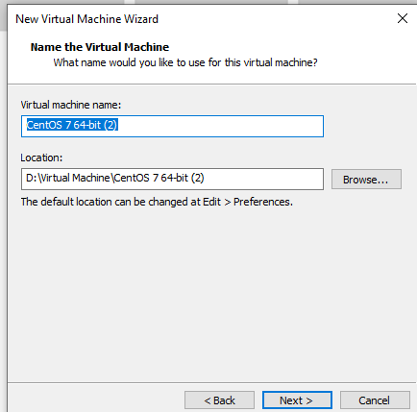

Bước 6: Chọn số processor (số CPU trên main) và số core (số nhân CPU)

=> Next

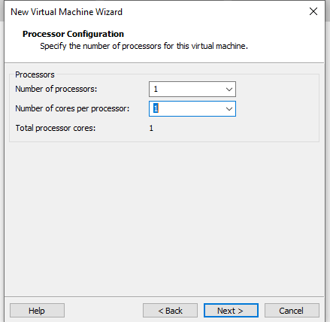

Bước 7: Chọn dung lượng RAM => Next

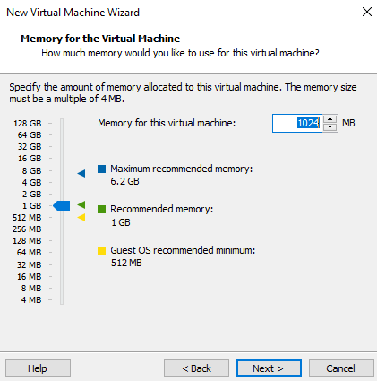

Bước 8: Chọn Network type => Next

Bridge => Card này để vm kết nối với Internet và liên kết trực tiếp với card mạng của máy thật.

NAT => Card cũng để vm connect đến Internet nhưng theo cơ chế NAT.

Host-Only => Card này chỉ dùng để cho các vm cũng lớp mạng được cấu hình lên card kết nối với nhau và không kết nối Internet được.

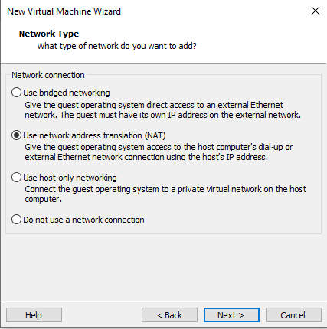

Bước 9: Next.

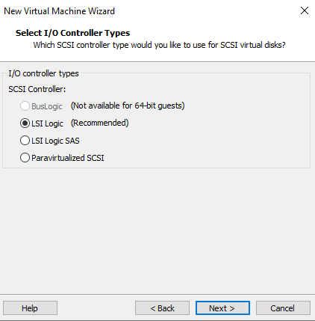

Bước 10: Next.

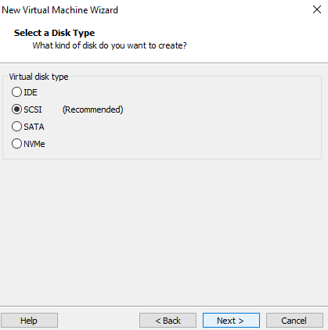

Bước 11: Tại mục Disk => Create a new virtual disk => Next

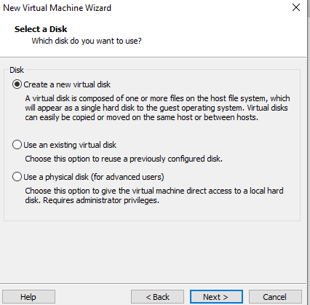\

Bước 12: Ghi dung lượng disk cần tạo => Next

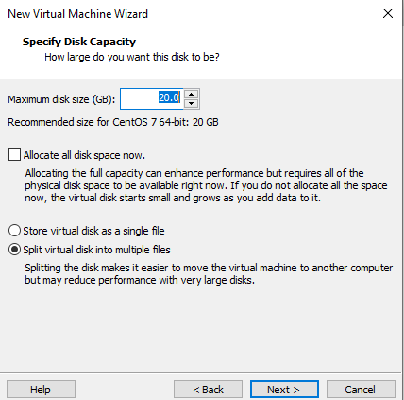

Bước 13: Đặt tên disk file => Next

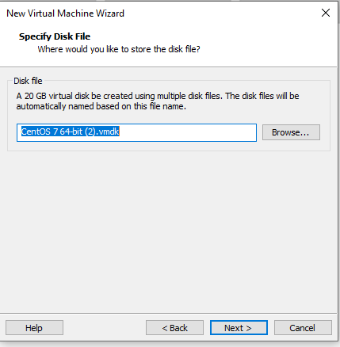

Bước 14: Xem lại thông tin và Finish.

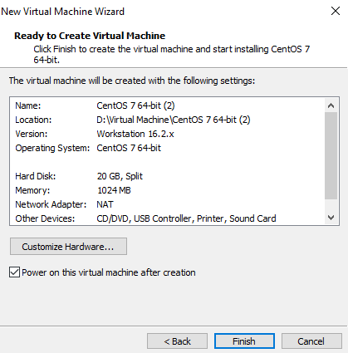

Kết quả:

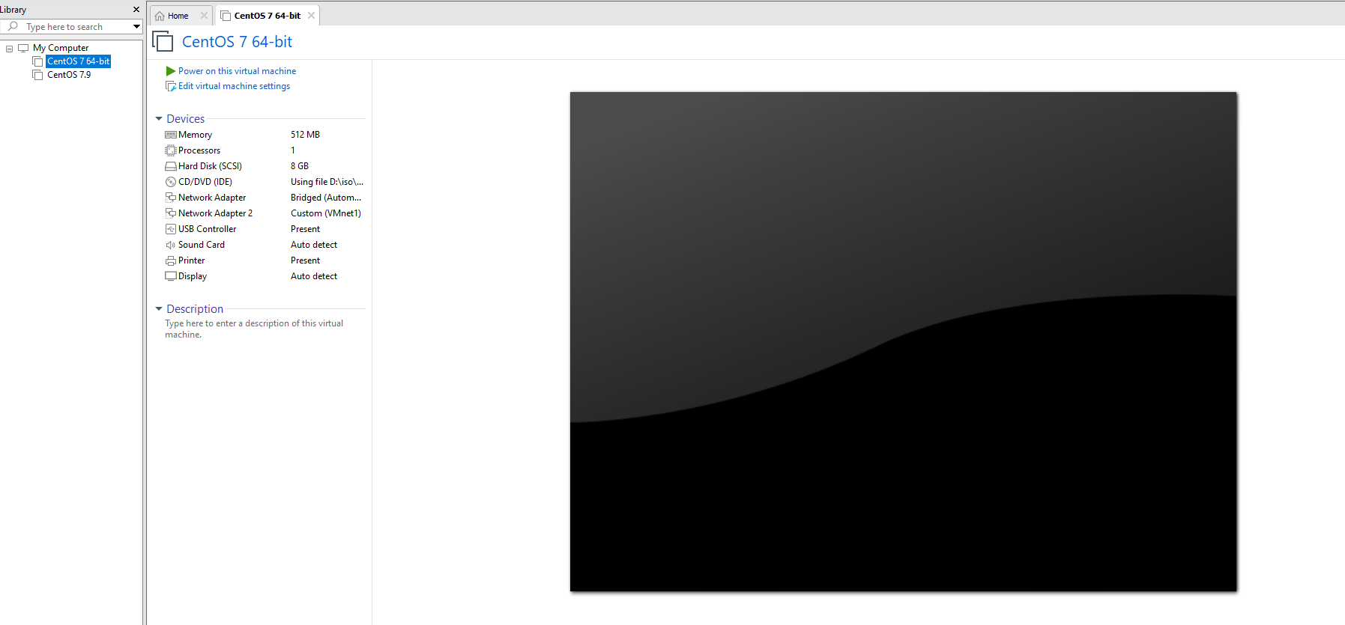

### Cách 2: Tạo vm từ vm có sẵn:

Tại màn hình chính chọn Open a Virtual Machine => chọn File có sẵn và Open

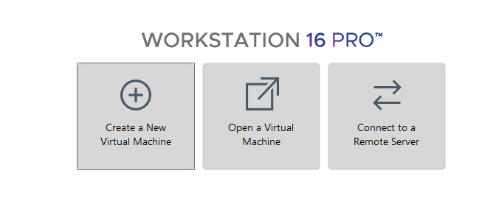

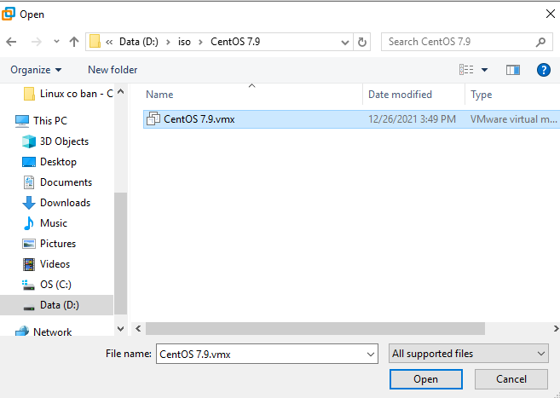

Kết quả

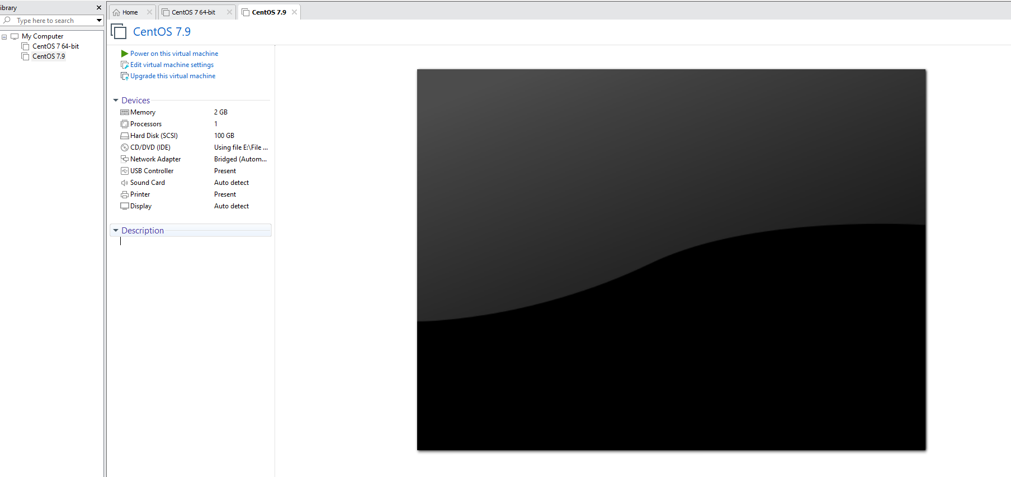

Cách này khá nhanh nhưng phải có sẵn vm đã tạo sẵn

# Tạo Virtual Network trên Vmware WorkStation Pro 17

Bước 1: Chọn Edit => Virtual Network Editor …

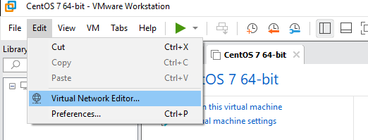

Màn hình quản lý các Virtual Network

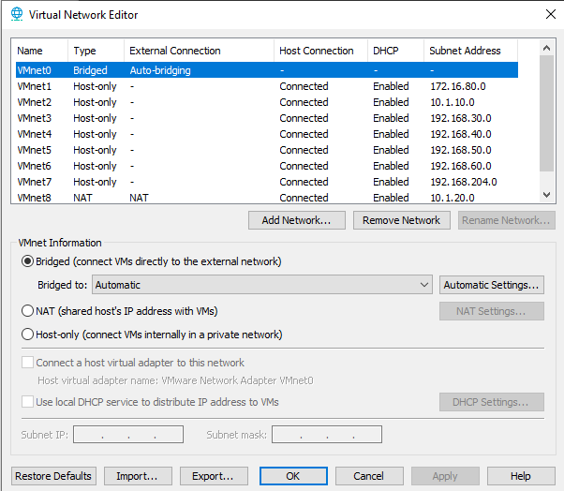

Mặc định có Vmnet0 ứng với type là Bridge để đi Internet bằng cách dùng chính card mạng của máy tính thật

Ngoài ra ta có thể tạo thêm 1 card NAT để đi Internet nhưng với IP mình đặt

Và sau đây là tạo thêm card mạng cho các vm kết nối với nhau.

Bước 2: Tạo thêm Virtual Network => Chọn Add network…

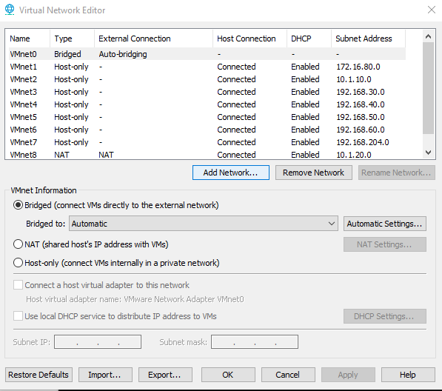

Bước 3: chọn network có sẵn => OK và chờ Vmware tạo card mạng

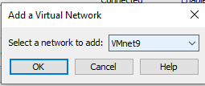

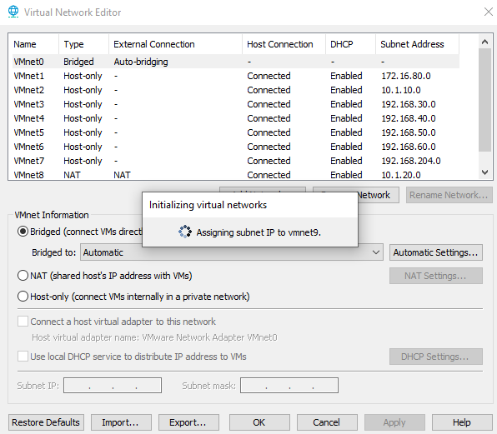

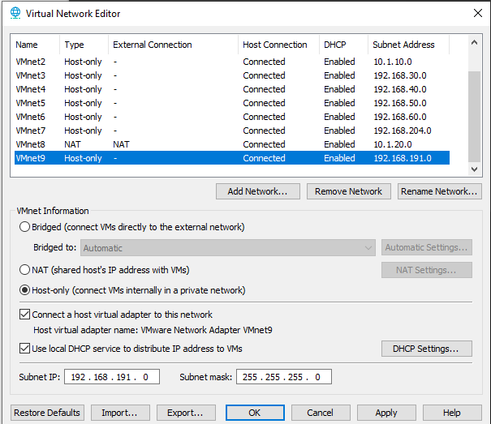

Để setup Subnet riêng cho card mạng mới vừa tạo thì mình làm theo các bước sau:

Bước 4: Click vào VMNet mà mình cần chỉnh sửa.

Vmnet Information => Click vào “Host-Only”

Click vào ô “Connect a host virtual adapter to this network”

Click vào “Use local DHCP service to distribute IP address to VMs” => này để khi mà một VM chưa được setup IP thì sẽ tự động nhận IP được cấp từ Vmnet => Ta có thể cấu hình range ip cấp xuống VM trong “DHCP Settings” bên phải cùng với dòng này luôn

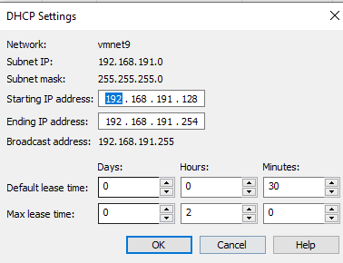

Subnet IP => Điền sub mà muốn đặt cho Vmnet

Subnetmask => Điền submask

Xem lại các thông số hoàn tất xong => OK

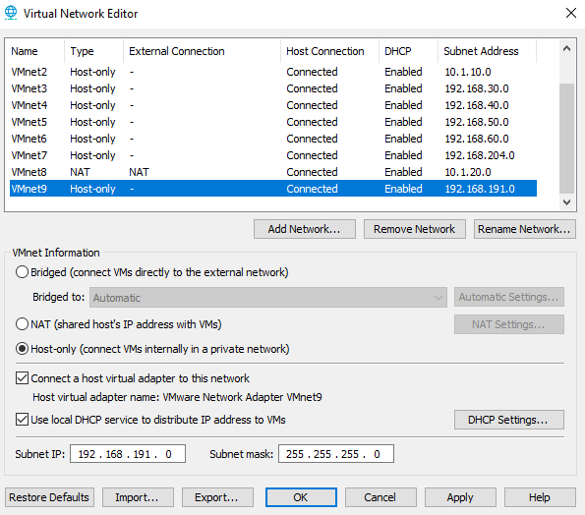

Lưu ý: Sau khi cấu hình Virtual Network xong thì chắc chắn VM chưa có đâu vì Vmware WorkStation chưa cập nhật

Để cập nhật => phải restart lại máy tính thật.